**Стрельчёнок (Тарасевич) Марьяна (Stralczonkowa (Tarasewiczowna) Marjana)**

10 февраля 1807 г – венчание с Самусем Стрельчёнком с деревни Маковье (НИАБ 136-13-920, лист 12, №2/1807-б (ориг)).

**НИАБ 136-13-920:** Лист 12. **Метрическая запись №2/1807-б (ориг).**

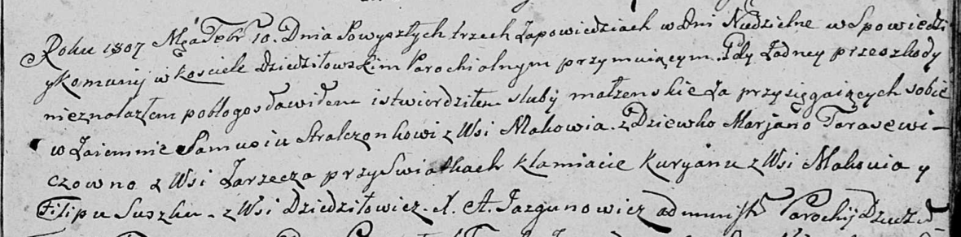

Дедиловичская Покровская церковь. 10 февраля 1807 года. Метрическая запись о венчании.

Stralczonek Samuś – жених, с деревни Маковье.

Tarasewiczowna Marjana – невеста, с деревни Заречье.

Kuryan Klamiata – свидетель, с деревни Маковье.

Suszko Filip – свидетель, с деревни Дедиловичи.

Jazgunowicz Antoni – ксёндз.